МИНИСТЕРСТВО ЗДРАВООХРАНЕНИЯ РОССИЙСКОЙ ФЕДЕРАЦИИ

ОБЩАЯ ФАРМАКОПЕЙНАЯ СТАТЬЯ

Определение размера пор ОФС

методом ртутной порозиметрии Вводится впервые
Испытание предназначено для определения размера пор в твердых веществах, применяемых в фармацевтической практике, методом ртутной порозиметрии (ртутной порометрии).
Характеристика пористости, пористых веществ, классификация пор по размерам, определение пористости веществ методом адсорбции-десорбции азота приведены в ОФС «Определение пористости методом адсорбции-десорбции азота».
Настоящая общая фармакопейная статья содержит требования по измерению пористости и распределению пор по размерам в твердых веществах методом ртутной порозиметрии. При проведении испытания объем ртути, проникающий в пору или пустоту твердого вещества, определяют как функцию приложенного избыточного гидростатического давления, которое может быть соотнесено с размером пор.
Оборудование, используемое в данном методе, как правило, может обеспечить максимальное приложенное гидростатическое давление до 400 МПа, что соответствует минимальному определяемому диаметру пор - приблизительно 3 нм. Максимальный диаметр пор будет ограничен для образцов, имеющих значительную толщину (глубину), вследствие значительной разницы гидростатического давления ртути при проникновении её от верхней к нижней части образца. Для большинства случаев этот предел считают равным 400 мкм. Поэтому методом ртутной порозиметрии в твердых веществах можно определять поры размером от 3 нм до 400 мкм, но наиболее применим для определения пор размером от 100 нм до 200 мкм.
С помощью данного метода можно определить пористость внутри частиц и между частицами, но при наличии в образце обоих типов пор различить их невозможно.
Метод ртутной порозиметрии относят к сравнительным методам испытания, поскольку для большинства пористых веществ отсутствует теоретическое обоснование для получения абсолютных результатов измерения размера пор. Использование метода ртутной порозиметрии предпочтительно при фармацевтической разработке лекарственных средств.
Ртутная порозиметрия является разрушающим методом анализа. При проведении измерения, под воздействием применяемого избыточного давления, может происходить деформация и, в некоторых случаях, разрушение образцов. Деформация образцов может быть упругой или остаточной. В случае упругой деформации (сжатие, уплотнение) уменьшается объем, размер пор испытуемого образца, искажаются результаты измерений. В некоторых случаях для веществ, подвергшихся упругой деформации, при внесении соответствующих поправок на сжимаемость (прессуемость) образца, можно использовать результаты определения методом ртутной порозиметрии.
Этим методом не могут быть оценены образцы веществ, образующих амальгаму со ртутью, например, некоторые металлы, но в некоторых случаях, после предварительной инактивации, такие образцы могут быть оценены.
При проведении испытаний с использованием ртути, которая обладает высокой токсичностью, необходимо соблюдать особые меры предосторожности, установленные в нормативно-правовых и законодательных актах.

Основные положения
Метод ртутной порозиметрии основан на измерении объема ртути, проникающего в поры твердого вещества под действием известного приложенного давления. Измерение включает только те поры, в которые ртуть может проникать при применяемом давлении.
Ртуть, представляющая собой несмачивающуюся жидкость, проникает в поры твердого вещества только под давлением. Применяемое давление, которое необходимо приложить, обратно пропорционально внутреннему диаметру отверстия пор. В случае цилиндрических пор, корреляцию между диаметром пор и давлением рассчитывают по уравнению Вашбурна:
d_{p=}$\frac{4σ}{ρ}\cos{θ}$
где:
d_{p} – диаметр пор, м;
$σ$ – поверхностное натяжение, н/м;
$θ$ – краевой угол ртути на образце,°;
$ρ$ – применяемое давление, Па.
Оборудование
Для проведения измерения образец твердого вещества дегазируют, помещают в ртуть, последовательно повышают давление над ней, вызывая проникновение ртути в поры вещества (интрузию). Одновременно измеряют объем проникающей ртути. Размер заполненных ртутью пор обратно пропорционален приложенному давлению. Обратный процесс высвобождения ртути из пор (экструзия) может дать дополнительные данные для характеристики пор. Схема комплектации оборудования, используемого для метода ртутной порозиметрии, приведена на рисунке 1.
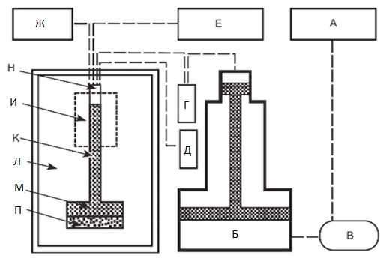
Рисунок 1 – Схема комплектации оборудования
для метода ртутной порозиметрии
А – резервуар с низким давлением для гидравлической жидкости, Б –умножитель давления, В – гидравлический насос, Г – датчик давления, Д – вакуумный насос с измерительным прибором, Е – резервуар с высоким давлением для гидравлической жидкости, Ж – резервуар для ртути, И –индикатор объема проникновения, К – капиллярная трубка, Л – камера с высоким давлением, М – ртуть; Н – масло, П – образец.

Держатель образца, называемый пенетрометром или дилатометром, имеет калиброванную капиллярную трубку, через которую образец может быть удален и через которую может поступать ртуть. Капиллярная трубка прикреплена к более широкой трубке, в которую помещают испытуемый образец. Изменение объема проникающей ртути обычно измеряют по изменению емкости между ртутным столбом в капиллярной трубке и металлическом кольце, зафиксированном вокруг внешней стороны капиллярной трубки. Если требуются точные измерения, внутренний объем капиллярной трубки должен составлять от 20 % до 90 % от предполагаемого общего объема пор и пустот образца. Так как различные материалы имеют широкий диапазон открытых пор, для измерений может потребоваться несколько пенетрометров с различными диаметрами капиллярных трубок и различные объемы образца. Прибор для метода ртутной порозиметрии может иметь отдельные порты для измерений при высоком и низком давлением, или измерение при низком давлении может быть выполнено на отдельном приборе.
Диапазон давления обычно составляет от 4 до 300 кПа для испытаний при низком давлении и более 300 кПа для испытаний при высоком давлении, в зависимости от конструкции конкретного оборудования и цели испытания.
Для контроля за работой оборудования и его калибровки рекомендуется использовать стабильный материал сравнения.
Методика
Подготовка образца. Для удаления с поверхности образца адсорбированных веществ, которые могут препятствовать определению доступной пористости, образец предварительно обрабатывают-дегазируют, например, нагреванием и/или вакуумированием, или продувкой образца в токе инертного газа.
В случае образцов смачиваемых или образующих амальгаму твердых веществ, их поверхность можно пассивировать, например, путем образования тонкой оксидной пленки, или покрытия воском.
Обработанные образцы твердого вещества перед испытанием взвешивают и переносят на пенетрометр. Затем систему пор образца дегазируют под вакуумом при максимальном остаточном давлении 7 Па.
Наполнение пенетрометра ртутью. Образец покрывают слоем ртути под вакуумом. Вакуум обеспечивает перенос ртути из резервуара в пенетрометр. В заполненном пенетрометре давление наполнения складывается из приложенного давления и давления, возникающего при контакте ртути с образцом. Обычно давление наполнения должно составлять около 4 кПа. Гидростатическое давление ртути над образцом может быть сведено к минимуму путем заполнения пенетрометра в горизонтальном положении.
Измерение низкого давления. Подают воздух или азот при контролируемых условиях, увеличивая давление: либо поэтапно, в соответствии с конкретными размерами пор, представляющими интерес, либо непрерывно с медленной скоростью. Регистрируют сопутствующее изменение высоты ртутного столба в капиллярной трубке. Когда максимальное требуемое давление будет достигнуто, давление уменьшают до атмосферного.
Измерение высокого давления. После измерения в условиях низкого давления пенетрометр, наполненный ртутью, переносят в порт высокого давления или в соответствующую часть прибора и наносят слой гидравлической жидкости. Ртуть проникает в систему пор через гидравлическую жидкость. Увеличивают давление в системе до максимального уровня, примененного при измерении при низком давлении, и регистрируют объем проникания при этом давлении; все последующие объемы проникания рассчитывают, исходя из значения этого начального объема. Увеличивают давление либо на стадии, соответствующей определенному размеру пор, либо непрерывно на низкой скорости. Измеряют уменьшение высоты ртутного столба при максимально достижимом давлении. При необходимости давление можно снижать поэтапно или непрерывно с медленной скоростью для определения кривой вытеснения (экструзии) ртути.
Необходимо вносить поправки с учетом изменения объема ртути, пенетрометра и других компонентов системы оценки объема при высоком давлении. Степень поправок может быть определена путем проведения контрольных измерений при тех же условиях.
Экспериментально определенная кривая зависимости объема от давления приведена на рисунке 2.
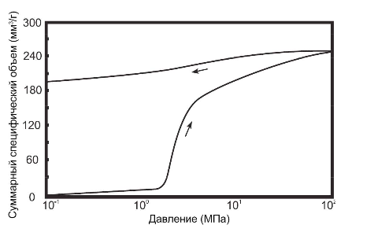
Рисунок 2 – Кривая зависимости объема от давления в виде полулогарифмического графика

Анализ данных
Значения давления преобразуют в диаметры пор с помощью уравнения Вашбурна или другим способом.
Поверхностное натяжение ртути (σ) зависит не только от температуры и материала, но также, в случае заметно искривленной площади поверхности, от радиуса кривизны. Как правило, измеряют значения поверхностного натяжения ртути между 0,41 Н·м⁻¹ и 0,52 Н·м⁻¹ при комнатной температуре. Если значение неизвестно, то можно принять, что σ = 0.48 Н·м⁻¹.
Угол смачивания ртути (θ) в большинстве случаев более 90 . Он может быть определен с помощью соответствующего прибора (ОФС «Смачиваемость пористых твердых веществ, включая порошки»). Если значение неизвестно, то можно принять, что θ = 130°. Регистрируют значения угла смачивания и поверхностного натяжения, а также модель, используемую при расчете.
На основании полученных данных строят несколько типов графиков. Часто в графической интерпретации для получения распределения пор по размерам величины диаметра пор откладывают по оси абсцисс, а отношение объема проникания к массе образца - по оси ординат. В этом случае допустимо применять логарифмическую шкалу абсциссы (рисунок 3). Пространство между частицами твердого образца учитывается при расчетах как поры. Если поры отличаются по размеру от пустот, то последние можно исключить, выбрав для расчета соответствующий диапазон размера пор.
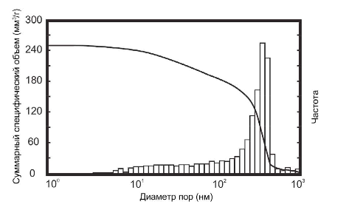
Рис. 3 – Распределение пор по размерам в виде
полулогарифмического графика
Кривые вытеснения (экструзии) ртути из пор не используются для расчета распределения пор по размерам (для гистерезиса на рисунке 2), потому что часть высвобождающейся ртути всегда остается в системе пор. Однако коэффициент удерживания может быть полезен для качественной характеристики пор, которые заполняются только через узкие отверстия («поры чернильницы»).
На основе распределения пор по размерам можно определить наиболее распространенные характеристические значения, такие как общий удельный объем проникания, средний и медианный диаметр пор.

